แบบเสนอแผนงาน/โครงการ/กิจกรรม กองทุนหลักประกันสุขภาพ องค์การบริหารส่วนตำบลบางรัก
เรื่อง ขอเสนอโครงการส่งเสริมการออกกำลังกายเต้นไลน์แดนซ์เพื่อสุขภาพ ประจำปี ๒๕๖2
เรียน ประธานกรรมการกองทุนหลักประกันสุขภาพ องค์การบริหารส่วนตำบลบางรัก
ด้วยองค์การบริหารส่วนตำบลบางรัก ตำบลบางรัก อำเภอเมือง จังหวัดตรัง มีความประสงค์จะจัดทำโครงการส่งเสริมการออกกำลังกายเต้นไลน์แดนซ์เพื่อสุขภาพ ในปีงบประมาณ พ.ศ.๒๕๖2 โดยขอรับการสนับสนุนงบประมาณจากกองทุนหลักประกันสุขภาพ องค์การบริหารส่วนตำบลบางรัก เป็นเงิน ๓2,00๐ บาท โดยมีรายละเอียดแผนงาน/โครงการ/กิจกรรม ดังนี้
ส่วนที่ ๑ : รายละเอียดโครงการ/กิจกรรม
๑. หลักการและเหตุผล
เนื่องด้วยความก้าวหน้าทางเทคโนโลยีในด้านต่างๆที่มีความทันสมัยสะดวกสบายมากขึ้น ทำให้วิถีชีวิตของคนในปัจจุบันเปลี่ยนไป ประชาชนมีการออกกำลังกายน้อยลงทำให้ร่างกายอ่อนแอและปัจจุบันนี้ปัญหาโรคไม่ติดต่อได้เป็นปัญหาสาธารณสุขที่สำคัญของประเทศ จากรายงานของกระทรวงสาธารณสุขพบว่าโรคที่เป็นปัญหาในชุมชน ในกลุ่มโรคไม่ติดต่อ ได้แก่ โรคความดันโลหิตสูง โรคเบาหวาน ไขมันอุดตันในเส้นเลือด ผู้ป่วยที่พบส่วนใหญ่อยู่ในกลุ่มวัยแรงงานและกลุ่มผู้สูงอายุ จากการสอบถามพบว่าผู้ป่วยขาดการออกกำลังกายและบริโภคอาหารไม่ถูกต้อง ก่อให้เกิดปัญหาสุขภาพของคนในชุมชน ซึ่งถ้าประชาชนได้บริโภคอาหารอย่างถูกสุขลักษณะและมีการออกกำลังกายอย่างสม่ำเสมอก็จะสามารถลดปัญหาดังกล่าวลงได้ และองค์การบริหารส่วนตำบลบางรัก มีความมุ่งมั่นที่จะส่งเสริมสนับสนุนและดำเนินการในด้านสุขภาพให้กับประชาชนในชุมชน ให้มีสุขภาพกายและสุขภาพใจที่ดี ให้มีความเป็นอยู่อย่างมีความสุขทั้งทางด้านร่างกายจิตใจ สังคม อารมณ์และสติปัญญา โดยต้องการให้ประชาชนสามารถดูแลและสร้างภูมิคุ้มกันให้กับสุขภาพตนเองได้ด้วยการออกกำลังกาย สร้างสุขภาพเพื่อให้มีสุขภาพพลานามัยดีซึ่งจะเป็นภูมิคุ้มกันโรคได้เป็นอย่างดี อีกทั้งยังสามารถใช้เวลาว่างให้เกิดประโยชน์
องค์การบริหารส่วนตำบลบางรัก ได้ขอเสนอเพื่อจัดทำโครงการส่งเสริมการออกกำลังกายเต้นไลน์แดนซ์เพื่อสุขภาพขึ้นในปีงบประมาณ 2562 ครั้งนี้ เพื่อให้ประชาชนมีการออกกำลังกายด้วยการเต้นไลน์แดนซ์เพื่อสุขภาพ นอกจากนี้ยังเป็นนโยบายของรัฐบาลโดยการให้มีการออกกำลังกายด้วยวิธีต่างๆ โดยกระตุ้นให้ประชาชนเกิดความตระหนักและตื่นตัวในการออกกำลังกายและเห็นความสำคัญของการออกกำลังกาย เพราะการออกกำลังกายส่งผลทำให้ร่างกายแข็งแรงผ่อนคลายความเครียด เสริมสร้างความสามัคคีและที่สำคัญการออกกำลังกายยังช่วยลดความเสี่ยงต่อการเกิดโรคอีกด้วย
๒. วัตถุประสงค์/ตัวชี้วัด
1.เพื่อสร้างความรู้ ความเข้าใจที่ถูกต้องในการส่งเสริมสุขภาพและดูแลตนเองของประชาชนโดยการออกกำลังกายเต้นไลน์แดนซ์
2.เพื่อให้ผู้ที่เข้าร่วมกิจกรรมเต้นไลน์แดนซ์ มีสุขภาพที่ดีทั้งร่างกายและจิตใจ ลดความเสี่ยงจากการเกิดโรคต่างๆ
3เพื่อให้ร่างกายและกล้ามเนื้อทุกส่วนมีความสมดุลและร่างกายทำงานอย่างมีประสิทธิภาพมากขึ้น

-2-
๓. เป้าหมาย
ประชาชนผู้สนใจเข้าร่วมกิจกรรมการออกกำลังกายเต้นไลน์แดนซ์ จำนวน ๓๐ คน
๔.วิธีดำเนินการ
1.เขียนโครงการเพื่อขออนุมัติงบประมาณจากกองทุนหลักประกันสุขภาพ
2. ประชาสัมพันธ์ให้ประชาชนและผู้ที่สนใจในพื้นที่ทราบ
3. ดำเนินการจัดอบรมให้ความรู้และฝึกปฏิบัติการออกกำลังกาย
4. จัดกิจกรรมการออกกำลังการเต้นไลน์แดนซ์ สัปดาห์ละ 3 วัน (เวลา 17.00 น – 18.00 น)

๕. ระยะเวลาดำเนินการ
มีนาคม ๒๕๖2 – มิถุนายน ๒๕๖2
๖. สถานที่ดำเนินการ
องค์การบริหารส่วนตำบลบางรัก ตำบลบางรัก อำเภอเมือง จังหวัดตรัง

๗. งบประมาณ
ขอสนับสนุนงบประมาณจากกองทุนหลักประกันสุขภาพฯ องค์การบริหารส่วนตำบลบางรัก
จำนวนเงิน ๓2,00๐ บาท (สามหมื่นสองพันบาทถ้วน)รายละเอียด ดังนี้
- ค่าอาหารว่างและเครื่องดื่ม เป็นเงิน 1,980 บาท
(วิทยากร๑ คนX 30 บาท X 2 มื้อ เป็นเงิน 60 บาท)
(ผู้เข้ารับการอบรม 30 คน X 30 บาท X 2 มื้อ เป็นเงิน 1,800 บาท)
(เจ้าหน้าที่ 2 คนX 30 บาท X 2 มื้อ เป็นเงิน 120 บาท)
- ค่าอาหาร เป็นเงิน 1,980 บาท
(วิทยากร๑ คนX 60 บาท X 1 มื้อ เป็นเงิน 60 บาท)
(ผู้เข้ารับการอบรม 30 คน X 60 บาท X 1 มื้อ เป็นเงิน 1,800บาท)
(เจ้าหน้าที่ 2 คนX 60 บาท X 1 มื้อ เป็นเงิน 120บาท)
3 ค่าตอบแทนผู้นำออกกำลังกาย เป็นเงิน 10,800บาท
วันละ 1 ชั่วโมงๆละ ๓๐๐ บาท (สัปดาห์ละ 3 ครั้ง ครั้งละ 1 ช.ม. รวม 12 สัปดาห์)
- ค่าตอบแทนเจ้าหน้าที่บรรยายและทดสอบสมรรถภาพทางกาย จำนวน 1คน เป็นเงิน3,600 บาท
จำนวน 6 ชั่วโมงๆละ ๖๐๐ บาท (ก่อนอบรม 3 ช.ม.-หลังอบรม 3 ช.ม.)
5. ค่าตอบแทนวิทยากร 3 ชั่วโมงๆละ ๖๐๐ บาท เป็นเงิน 1,800 บาท
6. ค่าจ้างทำป้ายไวนิลโครงการ ขนาด ๑ เมตร X ๓ เมตร จำนวน ๑ ผืนเป็นเงิน ๔๕๐ บาท
7. ลำโพงเคลื่อนที่ แบบพกพา เป็นเงิน 5,000บาท
8. ค่าน้ำดื่ม ตลอดระยะเวลาการจัดกิจกรรม จำนวน36วัน เป็นเงิน6,390บาท
รวมเป็นจำนวนเงินทั้งสิ้น ๓2,00๐ บาท ( สามหมื่นสองพันบาทถ้วน)

-3-
๘. การประเมินผลโครงการ
1. ร้อยละ 80 ของผู้เข้าร่วมกิจกรรมมีสุขภาพแข็งแรงและสุขภาพจิตที่ดี

๙. ผลที่คาดว่าจะได้รับ
๑.ผู้เข้าร่วมโครงการมีความรู้ ความเข้าใจที่ถูกต้องในด้านส่งเสริมสุขภาพและดูแลตนเองของโดยการออกกำลังกายเต้นไลน์แดนซ์
2.ผู้เข้าร่วมโครงการมีสุขภาพร่างกายแข็งแรงและจิตใจที่ดี ลดภาวะเสี่ยงจากการเจ็บป่วยด้วยโรคต่างๆ
3.ผู้เข้าร่วมโครงการมีร่างกายและกล้ามเนื้อทุกส่วนมีความสมดุลและร่างกายทำงานอย่างมีประสิทธิภาพมากขึ้น

๑๐. สรุปแผนงาน/โครงการ/กิจกรรม
๑๐.๑ หน่วยงาน/องค์กร/กลุ่มคน ที่รับผิดชอบโครงการ(ตามประกาศคณะกรรมการหลักประกัน ฯ พ.ศ. ๒๕๕๗ ข้อ ๗)
ชื่อหน่วยงาน/องค์กร/กลุ่มคน : สำนักปลัด องค์การบริหารส่วนตำบลบางรัก
๑๐.๑.๑ หน่วยบริการหรือสถานบริการสาธารณสุข เช่น รพ.สต.
๑๐.๑.๒ หน่วยงานสาธารณสุขอื่นของ อปท. เช่น กองสาธารณสุขของเทศบาล
๑๐.๑.๓ หน่วยงานสาธารณสุขอื่นของรัฐ เช่น สสอ.
๑๐.๑.๔ หน่วยงานอื่นๆ ที่ไม่ใช่หน่วยงานสาธารณสุข
๑๐.๑.๕ กลุ่มหรือหน่วยองค์กรประชาชน
๑๐.๒ ประเภทการสนับสนุน (ตามประกาศคณะกรรมการหลักประกันฯ พ.ศ. ๒๕๖๑ ข้อ ๑๐)
๑๐.๒.๑ สนับสนุนการจัดบริการสาธารณสุขของหน่วยบริการ/สถานบริการ/หน่วยงานสาธารณสุข [ข้อ๑๐(๑)]
๑๐.๒.๒ สนับสนุนกิจกรรมสร้างเสริมสุขภาพ การป้องกันโรคของกลุ่ม หรือองค์กรประชาชน/หน่วยงานอื่น [ข้อ๑๐(๒)]
๑๐.๒.๓ สนับสนุนการจัดกิจกรรมของศูนย์เด็กเล็ก/ผู้สูงอายุ/คนพิการ [ข้อ๑๐(๓)]
๑๐.๒.๔ สนับสนุนการบริหารหรือพัฒนากองทุนฯ [ข้อ๑๐(๔)]
๑๐.๒.๕ สนับสนุนกรณีเกิดโรคระบาดหรือภัยพิบัติ [ข้อ๑๐(๕)]
๑๐.๓ กลุ่มเป้าหมายหลัก(ตามแนบท้ายประกาศคณะอนุกรรมการส่งเสริมสุขภาพและป้องกันโรคฯ พ.ศ. ๒๕๕๗)
๑๐.๓.๑ กลุ่มหญิงตั้งครรภ์และหญิงหลังคลอด
๑๐.๓.๒ กลุ่มเด็กเล็กและเด็กก่อนวัยเรียน
๑๐.๓.๓ กลุ่มเด็กวัยเรียนและเยาวชน
๑๐.๓.๔ กลุ่มวัยทำงาน
๑๐.๓.๕.๑ กลุ่มผู้สูงอายุ
๑๐.๓.๕.๒ กลุ่มผู้ป่วยโรคเรื้อรัง
๑๐.๓.๖ กลุ่มคนพิการและทุพพลภาพ

-4-

๑๐.๓.๗ กลุ่มประชาชนทั่วไปที่มีภาวะเสี่ยง
๑๐.๓.๘ สำหรับการบริหารหรือพัฒนากองทุนฯ [ข้อ ๑๐(๔)]
๑๐.๔ กิจกรรมหลักตามกลุ่มเป้าหมายหลัก
๑๐.๔.๑กลุ่มหญิงตั้งครรภ์และหญิงหลังคลอด
๑๐.๔.๑.๑ การสำรวจข้อมูลสุขภาพ การจัดทะเบียนแลฐานข้อมูลสุขภาพ
๑๐.๔.๑.๒ การตรวจคัดกรอง การประเมินภาวะสุขภาพ และการค้นหาผู้มีภาวะเสี่ยง
๑๐.๔.๑.๓ การเยี่ยมติดตามดูแลสุขภาพก่อนคลอดและหลังคลอด
๑๐.๔.๑.๔ การรณรงค์/ประชาสัมพันธ์/ฝึกอบรม/ให้ความรู้
๑๐.๔.๑.๕ การส่งเสริมการเลี้ยงลูกด้วยนมแม่
๑๐.๔.๑.๖ การคัดกรองและดูแลรักษามะเร็งปากมดลูกและมะเร็งเต้านม
๑๐.๔.๑.๗ การส่งเสริมสุขภาพช่องปาก
๑๐.๔.๑.๘อื่นๆ(ระบุ)……………………………………………………………………………………
๑๐.๔.๒ กลุ่มเด็กเล็กและเด็กก่อนวัยเรียน
๑๐.๔.๒.๑ การสำรวจข้อมูลสุขภาพ การจัดทำทะเบียนและฐานข้อมูลสุขภาพ
๑๐.๔.๒.๒ การตรวจคัดกรอง ประเมินภาวะสุขภาพ และการค้นหาผู้มีภาวะเสี่ยง
๑๐.๔.๒.๓ การเยี่ยมติดตามดูแลสุขภาพ
๑๐.๔.๒.๔ การรณรงค์/ประชาสัมพันธ์/ฝึกอบรม/ให้ความรู้
๑๐.๔.๒.๕ การส่งเสริมพัฒนาการตามวัย/กระบวนการเรียนรู้/ความฉลาดทางปัญญาและอารมณ์
๑๐.๔.๒.๖ การส่งเสริมการได้รับวัคซีนป้องกันโรคตามวัย
๑๐.๔.๒.๗ การส่งเสริมสุขภาพช่องปาก
๑๐.๔.๒.๘ อื่นๆ(ระบุ)…………………………………………………………………………………………
๑๐.๔.๓ กลุ่มเด็กวัยเรียนและเยาวชน
๑๐.๔.๓.๑ การสำรวจข้อมูลสุขภาพ การจัดทำทะเบียนและฐานข้อมูลสุขภาพ
๑๐.๔.๓.๒ การตรวจคัดกรอง ประเมินภาวะสุขภาพ และการค้นหาผู้มีภาวะเสี่ยง
๑๐.๔.๓.๓ การเยี่ยมติดตามดูแลสุขภาพ
๑๐.๔.๓.๔ การรณรงค์/ประชาสัมพันธ์/ฝึกอบรม/ให้ความรู้
๑๐.๔.๓.๕การส่งเสริมพัฒนาการตามวัย/กระบวนการเรียนรู้/ความฉลาดทางปัญญาและอารมณ์
๑๐.๔.๓.๖ การส่งเสริมการได้รับวัคซีนป้องกันโรคตามวัย
๑๐.๔.๓.๗ การป้องกันและลดปัญหาด้านเพศสัมพันธ์/การตั้งครรภ์ไม่พร้อม
๑๐.๔.๓.๘ การป้องกันและลดปัญหาด้านสารเสพติด/ยาสูบ/เครื่องดื่มแอลกอฮอล์
๑๐.๔.๓.๙ อื่นๆ(ระบุ)…………………………………………………………………………………………
๑๐.๔.๔ กลุ่มวัยทำงาน
๑๐.๔.๔.๑ การสำรวจข้อมูลสุขภาพ การจัดทำทะเบียนและฐานข้อมูลสุขภาพ
๑๐.๔.๔.๒ การตรวจคัดกรอง ประเมินภาวะสุขภาพ และการค้นหาผู้มีภาวะเสี่ยง
๑๐.๔.๔.๓ การเยี่ยมติดตามดูแลสุขภาพ
๑๐.๔.๔.๔ การรณรงค์/ประชาสัมพันธ์/ฝึกอบรม/ให้ความรู้
-5-

๑๐.๔.๔.๕ การส่งเสริมพฤติกรรมสุขภาพในกลุ่มวัยทำงานและการปรับเปลี่ยน
สิ่งแวดล้อมในการทำงาน
๑๐.๔.๔.๖ การส่งเสริมสุขภาพจิตแก่กลุ่มวัยทำงาน
๑๐.๔.๔.๗ การป้องกันและลดปัญหาด้านเพศสัมพันธ์/การตั้งครรภ์ไม่พร้อม
๑๐.๔.๔.๘ การป้องกันและลดปัญหาด้านสารเสพติด/ยาสูบ/เครื่องดื่มแอลกอฮอล์
๑๐.๔.๔.๙ อื่นๆ(ระบุ)………………………………………………………………………………………………
๑๐.๔.๕.๑ กลุ่มผู้สูงอายุ
๑๐.๔.๕.๑.๑การสำรวจข้อมูลสุขภาพ การจัดทำทะเบียนและฐานข้อมูลสุขภาพ
๑๐.๔.๕.๑.๒ การตรวจคัดกรอง ประเมินภาวะสุขภาพ และการค้นหาผู้มีภาวะเสี่ยง
๑๐.๔.๕.๑.๓การเยี่ยมติดตามดูแลสุขภาพ
๑๐.๔.๕.๑.๔การรณรงค์/ประชาสัมพันธ์/ฝึกอบรม/ให้ความรู้
๑๐.๔.๕.๑.๕ การส่งเสริมพัฒนาทักษะทางกายและใจ
๑๐.๔.๕.๑.๖การคัดกรองและดูแลผู้มีภาวะซึมเศร้า
๑๐.๔.๕.๑.๗การคัดกรองและดูแลผู้มีภาวะข้อเข่าเสื่อม
๑๐.๔.๕.๑.๘ อื่นๆ(ระบุ)……………………………………………………………………………
๑๐.๔.๕.๒ กลุ่มผู้ป่วยโรคเรื้อรัง
๑๐.๔.๕.๒.๑การสำรวจข้อมูลสุขภาพ การจัดทำทะเบียนและฐานข้อมูลสุขภาพ
๑๐.๔.๕.๒.๒ การตรวจคัดกรอง ประเมินภาวะสุขภาพ และการค้นหาผู้มีภาวะเสี่ยง
๑๐.๔.๕.๒.๓ การเยี่ยมติดตามดูแลสุขภาพ
๑๐.๔.๕.๒.๔ การรณรงค์/ประชาสัมพันธ์/ฝึกอบรม/ให้ความรู้
๑๐.๔.๕.๒.๕ การคัดกรองและดูแลผู้ป่วยโรคเบาหวานและความดันโลหิตสูง
๑๐.๔.๕.๒.๖การคัดกรองและดูแลผู้ป่วยโรคหัวใจ
๑๐.๔.๕.๒.๗ การคัดกรองและดูแลผู้ป่วยโรคหลอดเลือดสมอง
๑๐.๔.๕.๒.๘ การคัดกรองและดูแลผู้ป่วยโรคมะเร็ง
๑๐.๔.๕.๒.๙ อื่นๆ(ระบุ)………………………………………………………………………………
๑๐.๔.๖ กลุ่มคนพิการและทุพพลภาพ
๑๐.๔.๖.๑ การสำรวจข้อมูลสุขภาพ การจัดทำทะเบียนและฐานข้อมูลสุขภาพ
๑๐.๔.๖.๒ การตรวจคัดกรอง ประเมินภาวะสุขภาพ และการค้นหาผู้มีภาวะเสี่ยง
๑๐.๔.๖.๓ การเยี่ยมติดตามดูแลสุขภาพ
๑๐.๔.๖.๔ การรณรงค์/ประชาสัมพันธ์/ฝึกอบรม/ให้ความรู้
๑๐.๔.๖.๕การส่งเสริมพัฒนาทักษะทางกายและใจ
๑๐.๔.๖.๖ การคัดกรองและดูแลผู้ที่มีภาวะซึมเศร้า
๑๐.๔.๖.๗ การคัดกรองและดูแลผู้มีภาวะข้อเข่าเสื่อม
๑๐.๔.๖.๘ อื่นๆ(ระบุ)……………………………………………………………………………………
๑๐.๔.๗กลุ่มประชาชนทั่วไปที่มีภาวะเสี่ยง
๑๐.๔.๗.๑ การสำรวจข้อมูลสุขภาพ การจัดทำทะเบียนและฐานข้อมูลสุขภาพ
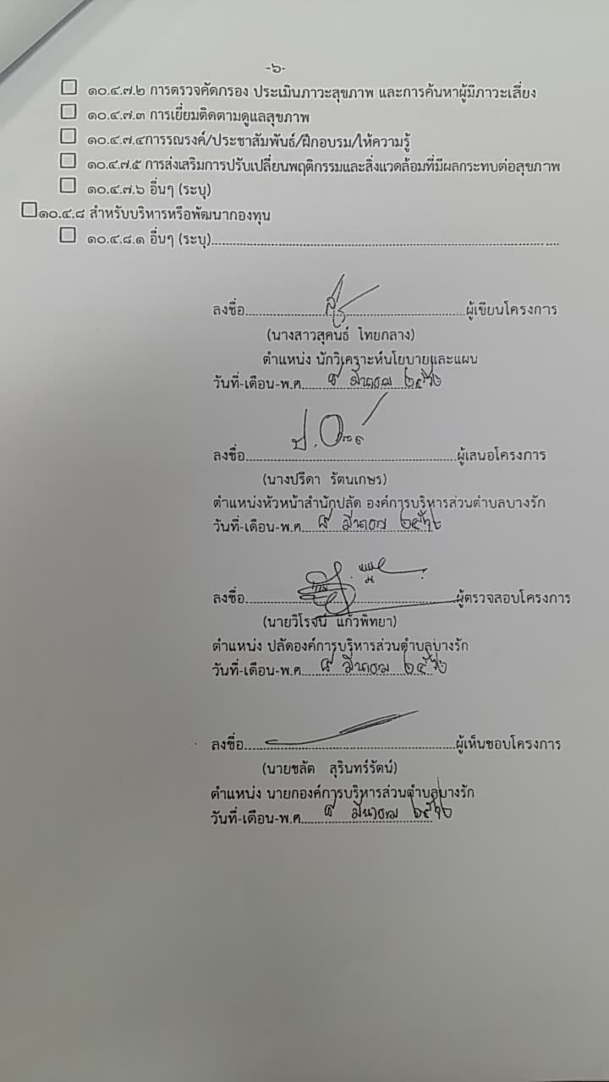

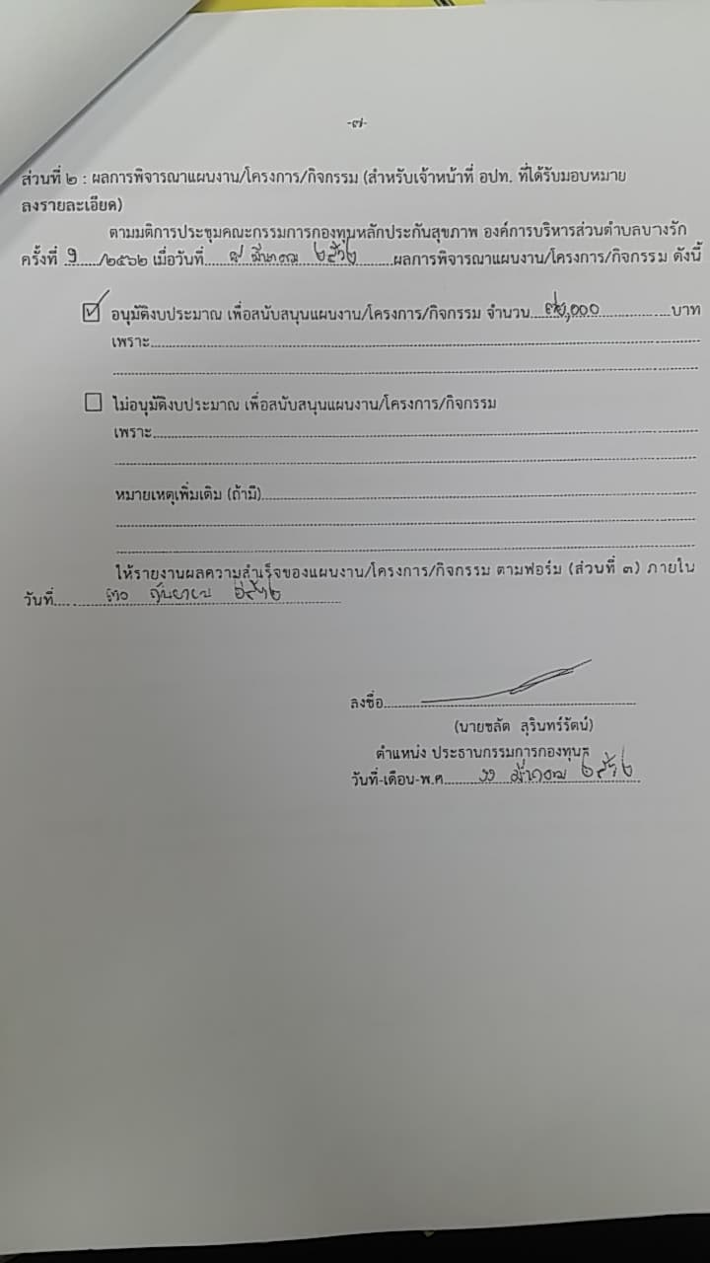

กำหนดการโครงการเต้นไลน์แดนซ์เพื่อสุขภาพ องค์การบริหารส่วนตำบลบางรัก
ตำบลบางรัก อำเภอเมือง จังหวัดตรัง
ณ องค์การบริหารส่วนตำบลบางรัก ตำบลบางรัก อำเภอเมือง จังหวัดตรัง

เวลา 08.0๐ – 08.3๐ น. ลงทะเบียน

เวลา 08.3๐ – 09.0๐ น. พิธีเปิด โดย ประธานคณะกรรมการกองทุนหลักประกันสุขภาพตำบลบางรัก
บทบาทของท้องถิ่นในกองทุนหลักประกันสุขภาพ

เวลา 09.0๐ –๑1.0๐ น. ให้ความรู้เรื่องการดูแลสุขภาพ ด้วยหลัก ๓ อ. 2 ส.
โดยเจ้าหน้าที่จากหน่วยงานสาธารณสุข

เวลา ๑1.๐๐ – ๑2.0๐ น. ให้ความรู้เรื่อง ประโยชน์ของการเต้นไลน์แดนซ์เพื่อสุขภาพ
อ.สุภาพ ชูผอม รองผู้อำนวยการ โรงเรียนมัธยมวัดควนวิเศษมูลนิธิ

เวลา ๑2.๐๐ – ๑3.๐๐ น. พักรับประทานอาหารกลางวัน

เวลา ๑3.๐๐ – ๑6.๐๐ น. กิจกรรมบรรยายให้ความรู้และทดสอบสมรรถภาพทางกาย
โดย เจ้าหน้าที่จากสำนักงานการท่องเที่ยวและกีฬาจังหวัดตรัง

หมายเหตุ: 1. รับประทานอาหารว่างและเครื่องดื่ม เวลา 10.30 น. -10.45 และเวลา 14.45-15.00 น.
2.ฝึกออกกำลังกายเต้นไลน์แดนซ์เพื่อสุขภาพจำนวน36วัน ตั้งแต่ วันที่ 13มีนาคม 2562

กำหนดการเต้นไลน์แดนซ์เพื่อสุขภาพ

วันที่/เดือน/ปี | เวลา | ชื่อผู้นำเต้น | หมายเหตุ
๑๒ มีนาคม ๒๕๖๒ | ๑7.๐๐ – ๑8.๐๐ น. | อ.สุภาพ ชูผอม
๑๓ มีนาคม ๒๕๖๒ | ๑7.๐๐ – ๑8.๐๐ น. | อ.สุภาพ ชูผอม
๑๔ มีนาคม ๒๕๖๒ | ๑7.๐๐ – ๑8.๐๐ น. | อ.สุภาพ ชูผอม
๑๕ มีนาคม ๒๕๖๒ | หยุด
๑๖ มีนาคม ๒๕๖๒ | หยุด
๑๗ มีนาคม ๒๕๖๒ | หยุด
๑๘ มีนาคม ๒๕๖๒ | ๑7.๐๐ – ๑8.๐๐ น. | อ.สุภาพ ชูผอม
๑๙ มีนาคม ๒๕๖๒ | ๑7.๐๐ – ๑8.๐๐ น. | อ.สุภาพ ชูผอม
๒๐ มีนาคม ๒๕๖๒ | ๑7.๐๐ – ๑8.๐๐ น. | อ.สุภาพ ชูผอม
๒๑ มีนาคม ๒๕๖๒ | หยุด
๒๒ มีนาคม ๒๕๖๒ | หยุด
๒๓ มีนาคม ๒๕๖๒ | หยุด
๒๔ มีนาคม ๒๕๖๒ | หยุด
๒๕ มีนาคม ๒๕๖๒ | ๑7.๐๐ – ๑8.๐๐ น. | อ.สุภาพ ชูผอม
๒๖ มีนาคม ๒๕๖๒ | ๑7.๐๐ – ๑8.๐๐ น. | อ.สุภาพ ชูผอม
๒๗ มีนาคม ๒๕๖๒ | ๑7.๐๐ – ๑8.๐๐ น. | อ.สุภาพ ชูผอม
๒๘ มีนาคม ๒๕๖๒ | หยุด
๒๙ มีนาคม ๒๕๖๒ | หยุด
๓๐ มีนาคม ๒๕๖๒ | หยุด
๓๑ มีนาคม ๒๕๖๒ | หยุด

รวมทั้งหมด 9วัน

กำหนดการเต้นไลน์แดนซ์เพื่อสุขภาพ

วันที่/เดือน/ปี | เวลา | ชื่อผู้นำเต้น | หมายเหตุ
๑ เมษายน ๒๕๖๒ | ๑7.๐๐ – ๑8.๐๐ น. | อ.สุภาพ ชูผอม
๒ เมษายน ๒๕๖๒ | ๑7.๐๐ – ๑8.๐๐ น. | อ.สุภาพ ชูผอม
๓ เมษายน ๒๕๖๒ | ๑7.๐๐ – ๑8.๐๐ น. | อ.สุภาพ ชูผอม
๔ เมษายน ๒๕๖๒ | หยุด
๕ เมษายน ๒๕๖๒ | หยุด
๖ เมษายน ๒๕๖๒ | หยุด.
๗ เมษายน ๒๕๖๒ | หยุด
๘ เมษายน ๒๕๖๒ | หยุด
๙ เมษายน ๒๕๖๒ | ๑7.๐๐ – ๑8.๐๐ น. | อ.สุภาพ ชูผอม
๑๐ เมษายน ๒๕๖๒ | ๑7.๐๐ – ๑8.๐๐ น. | อ.สุภาพ ชูผอม
๑๑ เมษายน ๒๕๖๒ | ๑7.๐๐ – ๑8.๐๐ น. | อ.สุภาพ ชูผอม
๑๒ เมษายน ๒๕๖๒ | หยุด
๑๓ เมษายน ๒๕๖๒ | หยุด
๑๔ เมษายน ๒๕๖๒ | หยุด
๑๕ เมษายน ๒๕๖๒ | หยุด
๑๖ เมษายน ๒๕๖๒ | หยุด
๑๗ เมษายน ๒๕๖๒ | ๑7.๐๐ – ๑8.๐๐ น. | อ.สุภาพ ชูผอม
๑๘ เมษายน ๒๕๖๒ | ๑7.๐๐ – ๑8.๐๐ น. | อ.สุภาพ ชูผอม
๑๙ เมษายน ๒๕๖๒ | ๑7.๐๐ – ๑8.๐๐ น. | อ.สุภาพ ชูผอม
๒๐ เมษายน ๒๕๖๒ | หยุด
๒๑ เมษายน ๒๕๖๒ | หยุด
๒๒ เมษายน ๒๕๖๒ | ๑7.๐๐ – ๑8.๐๐ น. | อ.สุภาพ ชูผอม
๒๓ เมษายน ๒๕๖๒ | ๑7.๐๐ – ๑8.๐๐ น. | อ.สุภาพ ชูผอม
๒๔ เมษายน ๒๕๖๒ | ๑7.๐๐ – ๑8.๐๐ น. | อ.สุภาพ ชูผอม
๒๕ เมษายน ๒๕๖๒ | หยุด
๒๖ เมษายน ๒๕๖๒ | หยุด
๒๗ เมษายน ๒๕๖๒ | หยุด
๒๘ เมษายน ๒๕๖๒ | หยุด
๒๙ เมษายน ๒๕๖๒ | หยุด
๓๐ เมษายน ๒๕๖๒ | หยุด

รวมทั้งหมด 12 วัน(21วัน)

กำหนดการเต้นไลน์แดนซ์เพื่อสุขภาพ

วันที่/เดือน/ปี | เวลา | ชื่อผู้นำเต้น | หมายเหตุ
๑ พฤษภาคม ๒๕๖๒ | หยุด
๒ พฤษภาคม ๒๕๖๒ | หยุด
๓ พฤษภาคม ๒๕๖๒ | หยุด
๔ พฤษภาคม ๒๕๖๒ | หยุด
๕ พฤษภาคม ๒๕๖๒ | หยุด
๖ พฤษภาคม ๒๕๖๒ | ๑7.๐๐ – ๑8.๐๐ น. | อ.สุภาพ ชูผอม
๗ พฤษภาคม ๒๕๖๒ | ๑7.๐๐ – ๑8.๐๐ น. | อ.สุภาพ ชูผอม
๘ พฤษภาคม ๒๕๖๒ | ๑7.๐๐ – ๑8.๐๐ น. | อ.สุภาพ ชูผอม
๙ พฤษภาคม ๒๕๖๒ | หยุด
๑๐ พฤษภาคม ๒๕๖๒ | หยุด
๑๑ พฤษภาคม ๒๕๖๒ | หยุด
๑๒ พฤษภาคม ๒๕๖๒ | หยุด
๑๓ พฤษภาคม ๒๕๖๒ | ๑7.๐๐ – ๑8.๐๐ น. | อ.สุภาพ ชูผอม
๑๔ พฤษภาคม ๒๕๖๒ | ๑7.๐๐ – ๑8.๐๐ น. | อ.สุภาพ ชูผอม
๑๕ พฤษภาคม ๒๕๖๒ | ๑7.๐๐ – ๑8.๐๐ น. | อ.สุภาพ ชูผอม
๑๖ พฤษภาคม ๒๕๖๒ | หยุด
๑๗ พฤษภาคม ๒๕๖๒ | หยุด
๑๘ พฤษภาคม ๒๕๖๒ | หยุด
๑๙ พฤษภาคม ๒๕๖๒ | หยุด
๒๐ พฤษภาคม ๒๕๖๒ | หยุด
๒๑ พฤษภาคม ๒๕๖๒ | ๑7.๐๐ – ๑8.๐๐ น. | อ.สุภาพ ชูผอม
๒๒ พฤษภาคม ๒๕๖๒ | ๑7.๐๐ – ๑8.๐๐ น. | อ.สุภาพ ชูผอม
๒๓ พฤษภาคม ๒๕๖๒ | ๑7.๐๐ – ๑8.๐๐ น. | อ.สุภาพ ชูผอม
๒๔ พฤษภาคม ๒๕๖๒ | หยุด
๒๕ พฤษภาคม ๒๕๖๒ | หยุด
๒๖ พฤษภาคม ๒๕๖๒ | หยุด
๒๗ พฤษภาคม ๒๕๖๒ | ๑7.๐๐ – ๑8.๐๐ น. | อ.สุภาพ ชูผอม
๒๘ พฤษภาคม ๒๕๖๒ | ๑7.๐๐ – ๑8.๐๐ น. | อ.สุภาพ ชูผอม
๒๙ พฤษภาคม ๒๕๖๒ | ๑7.๐๐ – ๑8.๐๐ น. | อ.สุภาพ ชูผอม
๓๐ พฤษภาคม ๒๕๖๒ | หยุด
๓๑ พฤษภาคม ๒๕๖๒ | หยุด

รวม 33 วัน

วันที่/เดือน/ปี | เวลา | ชื่อผู้นำเต้น | หมายเหตุ
๑ มิถุนายน ๒๕๖๒ | หยุด
๒ มิถุนายน ๒๕๖๒ | หยุด
๓ มิถุนายน ๒๕๖๒ | ๑7.๐๐ – ๑8.๐๐ น. | อ.สุภาพ ชูผอม
๔ มิถุนายน ๒๕๖๒ | ๑7.๐๐ – ๑8.๐๐ น. | อ.สุภาพ ชูผอม
๕ มิถุนายน ๒๕๖๒ | ๑7.๐๐ – ๑8.๐๐ น. | อ.สุภาพ ชูผอม | รวม 36 วัน

รวม 36 วัน

